Zephanja – Der Tag des Herrn kommt

Letztes Mal hat uns Reinhard das Buch Habakuk nähergebracht und zuvor haben wir uns mit den Johannes Briefen beschäftigt. Diese Johannes Briefe könnten zum heutigen Buch unterschiedlicher nicht sein. Dort haben wir noch gelesen, dass Gott Liebe ist (1Joh 4,8) und auch Christian hat uns diese Seite von Gottes Charakter in seinen Predigten so gut dargelegt. Und jetzt lesen wir ein Buch, das sich ausschliesslich um den Tag des Herrn dreht. Alle 3 Kapitel und jedes der 53 Verse handeln davon, wie Gott die ganze Welt heimsuchen wird, man könnte also dieses Buch mit folgendem Bild zusammenfassen:

Zephanja spricht in härteren und schärferen Worten über Gottes Zorn, über die Sünde und über den Tag des Gerichts als jeder andere Prophet. Lesen wir Zephanja neben den Briefen von Johannes, dann stellen sich vielleicht einige die Frage, wie es sein kann, dass all diese Bücher vom gleichen Geist inspiriert sein können? Wie kann es sein, dass in einem Buch Gott als Liebe in Person und im anderen Buch als der zornige Gott beschrieben wird, der die ganze Welt heimsuchen wird? Über das eine lässt sich viel einfacher predigen als über das andere, daher erstaunt es nicht, dass über die Johannes Briefe unvergleichlich viel Mal mehr gepredigt wird als über Zephanja. Und doch hat Zephanja genauso seinen Platz in unserer Bibel wie die Johannes Briefe und unser OneLife-OneChance Projekt lässt es nicht zu, dass wir auch nur eines der biblischen Bücher überspringen, das ist ja das Geniale an unserem Projekt! Aus diesem Grund werde ich heute versuchen zu zeigen, dass Zephanja wunderbar zu den Johannes Briefen passt und wir bei genauerem Hinschauen ohne Zweifel sagen können, dass diese Bücher vom selben Geist inspiriert sind. Ähnlich wie beim Propheten Joel, begeben wir uns bei Zephanja auf eine Reise, die im Dunkeln startet und im Licht endet. Um diese Reise überhaupt erst verstehen zu können, müssen wir zuerst wieder zwingend die Eingangsfragen klären.

Allgemeines

Autor

Der Autor stellt sich zu Beginn selber vor und dabei erfahren wir einiges über seine Herkunft:

„Das Wort des HERRN, das an Zephanja erging, den Sohn Kuschis, des Sohnes Gedaljas, des Sohnes Amarjas, des Sohnes Hiskias,“ Zeph 1,1a

Normalerweise geben die Propheten den Namen ihres Vaters an oder höchstens noch den Namen des Grossvaters, aber unter allen Propheten ist Zephanja der Einzige, der seinen Stammbaum gleich über 5 Generationen darlegt. Er hat dafür natürlich einen guten Grund, denn sein Urur-Grossvater war der grosse König Hiskia von Juda. Der Umstand, dass Zephanja Hiskia nicht als König aufführt, zeigt, dass es Zephanja nicht um seine königliche Herkunft geht und er sich darauf schon gar nicht irgendetwas einbildet. Viel mehr möchte er klar machen, dass diese Botschaft auch und gerade besonders an die Königsfamilie und die Oberschicht Jerusalems gerichtet ist (Jerusalem wird bezüglich des Gerichts gleich 2x im Buch angesprochen: 1,10-13; 3,1-8). Zephanja wurde unter dem Grausamsten aller Könige geboren, nämlich König Manasse. Hier findet sich möglicherweise eine Erklärung, warum ihm seine Eltern diesen Namen gegeben haben, der so viel bedeutet wie «der Herr verbirgt» (oder «der Herr schützt»). König Manasse opferte im Hinnomtal seine Söhne den Göttern, die er verehrte:

„Er ließ auch seine Söhne durchs Feuer gehen im Tal des Sohnes Hinnoms und trieb Zeichendeuterei, Zauberei und Beschwörung und hielt Geisterbefrager und Wahrsager, und er tat vieles, was böse ist in den Augen des HERRN, um ihn herauszufordern.“ 2Chr 33,6

Es ist gut möglich, dass Manasse noch weitere Söhne der Königsfamilie opferte, so dass die Eltern Zephanja vor ihm verstecken mussten. Dies bleibt natürlich Spekulation, aber in jedem Fall passt die Bedeutung seines Namens wunderbar zu seinem Buch, in dem er trotz des weltumspannenden und vernichtenden Gerichts sich an einen Überrest wendet (2,3 (Wortspiel); 3,8-12), den der Herr beschützen wird.

Zu guter Letzt erklärt Zephanja in seinen ersten Worten, dass er diese Botschaft nicht in einer Vision (wie bspw. Obadja; Ob 1) oder in einem Traum (wie bspw. Sacharja; Sach 1-6) gesehen hat, sondern von Gott mündlich übertragen oder im Geist eingegeben bekommen hat.

Abfassungszeit

Der erste Vers gibt uns folgendes Zeitfenster:

„in den Tagen Josias, des Sohnes Amons, des Königs von Juda:“ Zeph 1,1b

Josia, der letzte gottesfürchtige König Judas, hatte eine lange Regierungszeit (641-610 v.Chr.), wir brauchen also noch mehr Hinweise, um die Abfassungszeit genauer festmachen zu können. Zum einen können wir sagen, dass es vor 612 v.Chr. gewesen sein muss, da die Stadt Ninive in diesem Jahr von den Babyloniern zerstört wurde und diese Zerstörung im Buch Zephanja erst noch in der Zukunft liegt (Zeph 2,13). Zum anderen finden wir Andeutungen, die sich in eine bestimmte Phase von Josias Regierungszeit einordnen lassen:

Josia wurde König, als er 8 Jahre alt war (2Chr 34,1). Mit 16 Jahren fing er an, den Herrn zu suchen (2Chr 34,3a) und als er 20 Jahre alt war, begann er mit der Abschaffung des Götzendienstes (2Chr 34,3b-7). Als Zephanja seine Botschaft predigte, war der Götzendienst in Jerusalem noch in vollem Gange (Zeph 1,4-5), das heisst er predigte vor der ersten Reinigung Josias (d.h. vor 629 v.Chr.). Dann haben wir noch einen letzten, aufschlussreichen Hinweis:

„Und es wird geschehen am Tag des Schlachtopfers des HERRN, dass ich die Fürsten und die Königssöhne strafen werde und alle, die sich in fremde Gewänder hüllen;“ Zeph 1,8

Gott spricht hier primär von der bevorstehenden Zerstörung Jerusalems durch Nebukadnezar (586 v.Chr.), wobei Gott interessanterweise keinen König anspricht, sondern nur die Königssöhne und die Fürsten. Ein König galt mit 20 Jahren als volljährig und damit als alleiniger Herrscher (daher begann Josia die Abschaffung des Götzendienstes mit 20 Jahren, wobei allgemein die Volljährigkeit im Volk Israel so definiert war (3Mo 27,26; 4Mo 14,29; 32,11; 1Chr 23,24)). War ein König weniger als 20 Jahre alt, bekam er einen bevormundeten Regentschaftsrat, mit dem er aber ab einem Alter von 16 Jahren mitreden durfte (daher ist es auch kein Zufall, dass Josia in diesem Alter und für diese Aufgabe begann den Herrn zu suchen). War ein König weniger als 16 Jahre alt, galt er als unmündig und wurde gänzlich von einem Thronrat vertreten ohne jeglichen Regierungsaufgaben. Da Josia von Gott im Buch Zephanja nicht als König, sondern als Königssohn (inkl. den Fürsten, die Josia vertraten) angesprochen wird, können wir die Abfassungszeit in die ersten 8 Regierungsjahre Josias (841–832 v.Chr.) datieren, also ca. um 635 v.Chr.

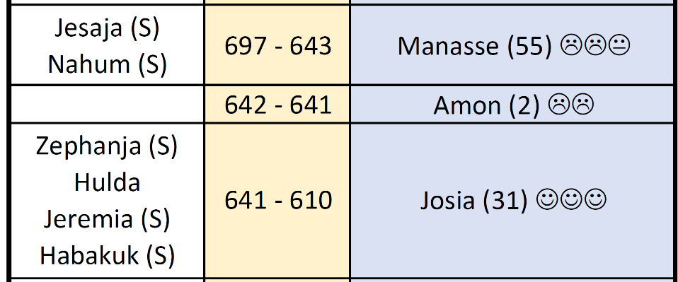

Wenn wir nun einen Blick auf die Wirkungszeit Zephanjas werfen, dann sehen wir, dass Gott seit Jesaja nur noch durch Nahum gesprochen hat (Nahum hat sehr wahrscheinlich vor Zephanja gewirkt, siehe dazu die Predigt zu Nahum), das heisst Gott hat ausser durch Nahum 50 Jahre lang geschwiegen. Erst unter Josia standen wieder Propheten auf und das erstaunt nicht, da vorher mit Manasse und Amon die schlimmsten Könige Judas überhaupt (abgesehen von Königin Athalja) auf dem Thron sassen. Bei so viel Götzenverehrung und Menschenopfer stellt sich die Frage, wie Josia schon in jungen Jahren einen so geraden Weg ging? Da muss min. eine Person einen gottesfürchtigen Einfluss auf Josia gehabt haben und vom biblischen Bericht her können das neben den Eltern nur der amtierende Hohepriester Hilkija (2Chr 34,9; wobei man annimmt, dass dieser unter Manasse und Amon kaum etwas am Königshof zu suchen, geschweige denn etwas zu sagen hatte) und der Prophet Zephanja. Ich gehe stark davon aus, dass Zephanja als entfernter Cousin Josias sein Mentor war und er den angehenden König in den Wegen Gottes unterrichtete. Zephanja ebnete den Weg für den letzten gottesfürchtigen König Judas, wobei Jeremia wenige Jahre später dazu kam (ab 628 v.Chr.) und dieses Mentoring weiterführte bis zum Tod Josias. Ist es nicht fantastisch, wie Gott schaut, dass bei einem aufrichtigen Herzen wie demjenigen von Josia, Propheten und Priester in seiner Nähe sind, um ihm den richtigen Weg aufzuzeigen? Dieses Prinzip, dass Gott Leiterschaft durch Menschen setzt, ist übrigens die Grundlage der neutestamentlichen Gemeinde. Christus ist das Haupt der Gemeinde (Kol 1,18), ihm gehört die Gemeinde als seine Braut und in diesem Leib der Gemeinde hat er Leiterschaften eingesetzt (Tit 1,5-9). Auch wenn die Welt um uns herum noch so gottlos sein möge, haben wir wie Josia einen geistlichen Beistand in der Gemeinde. Die Frage ist nur, ob wir diese Leiterschaft in unserem Leben zulassen so wie das Hiskia bei Jesaja getan hat (Jes 37), oder ob wir sie abweisen und die Worte verbrennen so wie das Jojakim bei Jeremia getan hat (Jer 36).

Stellung im Kanon

Zephanja zählt zu den zwölf kleinen Propheten und ist als letzter Prophet vor dem babylonischen Exil eingeordnet (Haggai, Sacharja und Maleachi wirkten nach der Rückkehr aus der babylonischen Gefangenschaft). Dies ist insofern interessant, weil Zephanja zeitlich gesehen nicht der letzte kleine Prophet vor dem Exil war, sondern eigentlich Habakuk, wie wir das letztes Mal auch von Reinhard gehört haben. Die Frage ist nun, warum die Juden Zephanja als letzten der vorexilischen Propheten eingeordnet haben? Der Inhalt des Buches macht klar warum: Bei Zephanja dreht sich alles um den Tag des Herrn, kein Prophet hat so ausführlich über dieses Ereignis prophezeit wie Zephanja. Bis jetzt waren die Weissagungen über den Tag des Herrn stückweise verteilt über die bisherigen Propheten und mit Zephanja erhalten wir nun eine Zusammenfassung zu all diesen Aussprüchen zum Tag des Herrn. So hat schon ein bekannter Theologe aus dem 16. Jahrhundert gesagt:

„Will jemand alle geheimen Offenbarungen der Propheten in einer kurzen Zusammenfassung haben, so lese er dieses kurze Buch des Zephanja!“ Martin Bucer (1528)

So wie Hosea nicht der erste kleine Prophet war (sondern Obadja, gefolgt von Joel), jedoch die Juden ihn wegen der Spannweite der Geschichte Israels an erster Stelle gesetzt haben, so haben sie Zephanja wegen der Zusammenfassung zum Tag des Herrn als letzten vorexilischen Propheten eingeordnet.

Absicht des Buches

Damit sind wir schon beim einzigen Thema des Buches, nämlich dem Tag des Herrn. Wir sind diesem Tag des Herrn schon einige Male begegnet, im Alten wie im Neuen Testament, und haben in der Verkündigung schon viel darüber gehört. Ich möchte dennoch noch einmal kurz definieren, was mit dem Tag des Herrn gemeint ist und dazu hatte Reinhard mal treffend gesagt:

„Im endzeitlichen Sinn ist der Tag des Herrn jene Zeit, da der Messias als König Gottes die Völker richten wird, um die Erde auf sein Friedensreich vorzubereiten.“ Reinhard Briggeler

Diese Definition bringt es auf den Punkt, was für eine Zeit gemeint ist. Wann auch immer in der Bibel vom Tag des Herrn gesprochen wird, ist zumindest in einem sekundären Sinn von der Endzeit die Rede. Es gibt Vorschattungen auf diesen Tag des Herrn (z.B. die Dürre bei Joel (Joel 1,15)), aber es ist immer ein Bild oder eine direkte Weissagung zum endzeitlichen Tag des Herrn und dieser endzeitliche Tag des Herrn ist die 70. Jahrwoche Daniels (siehe dazu auf der Homepage 70 Jahrwochen_Daniel_©_Reinhard_Briggeler.jpg). Der Tag des Herrn ist also nicht ein Tag mit 24 Stunden, sondern eine Jahrwoche, sprich 7 Jahre. Diese sogenannte Trübsalszeit beginnt mit dem Bund zwischen Israel und dem endzeitlichen Diktator (Dan 9,27; der heidnische Diktator ist das kleine Horn in Dan 7) und endet mit der Wiederkunft des Herrn Jesus als König (Offb 19,11ff).

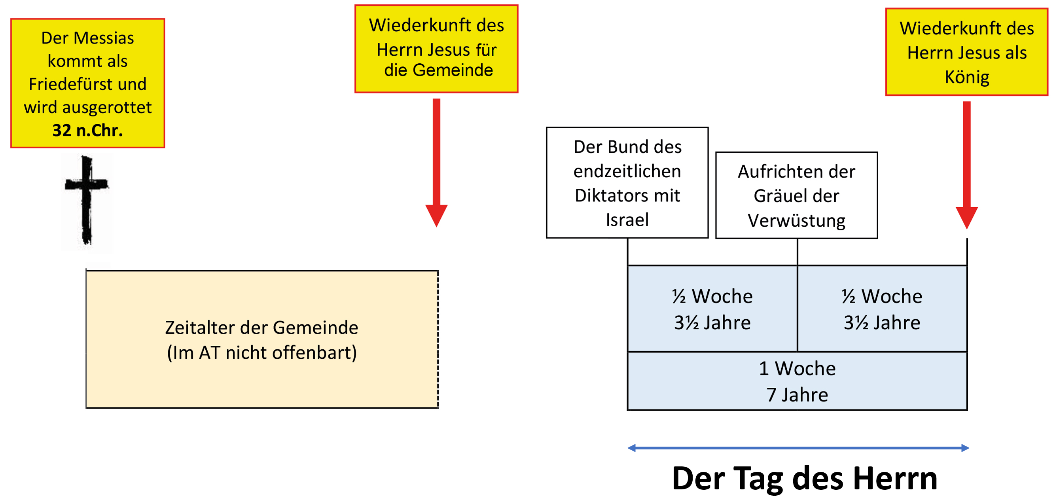

Da der Tag des Herrn das einzige Thema des Buches ist, hat dieses Buch auch nur eine Absicht: Es soll unmissverständlich klar machen, dass der Tag des Herrn kommt und es soll die Juden auf diese Zeit der Drangsal vorbereiten und den gläubigen Überrest in dieser Zeit stärken. Vielleicht fragst du dich jetzt, was das mit dir zu tun hat, da das Buch primär an die Juden gerichtet ist und es ausschliesslich von einer Zeit spricht, in der die Gemeinde schon gar nicht mehr da ist? Nun, erstens möchte Gott, dass auch wir als Gemeinde über die Trübsalszeit Bescheid wissen, nicht umsonst handelt der grösste Teil der Offenbarung von diesen 7 Jahren (Offb 6-19). Zweitens finden wir bei Zephanja viele Aufrufe und Anweisungen im Hinblick auf die Wiederkunft des Messias und genau hier finden wir eine Parallele zur Gemeinde. Jesus wird nämlich schon vor der Trübsalszeit zurückkommen, dies um seine Gemeinde zu holen (1Thess 4,13-18). Auch wenn er nicht auf die Erde direkt kommen, sondern uns bei der Entrückung in der Luft treffen wird, so haben wir als Gemeinde eine ähnliche Ausgangslage wie die Juden in der Trübsalszeit haben werden. Die Aufrufe und die Anweisungen Zephanjas im Hinblick auf die Wiederkunft des Herrn, können wir also als Prinzipien für uns als Gemeinde nehmen und das werde ich anhand des Neuen Testaments auch aufzeigen.

Übersicht

Wir können das Buch ganz grob in zwei Teile einteilen, einen Teil der Dunkelheit und einen Teil des Lichts:
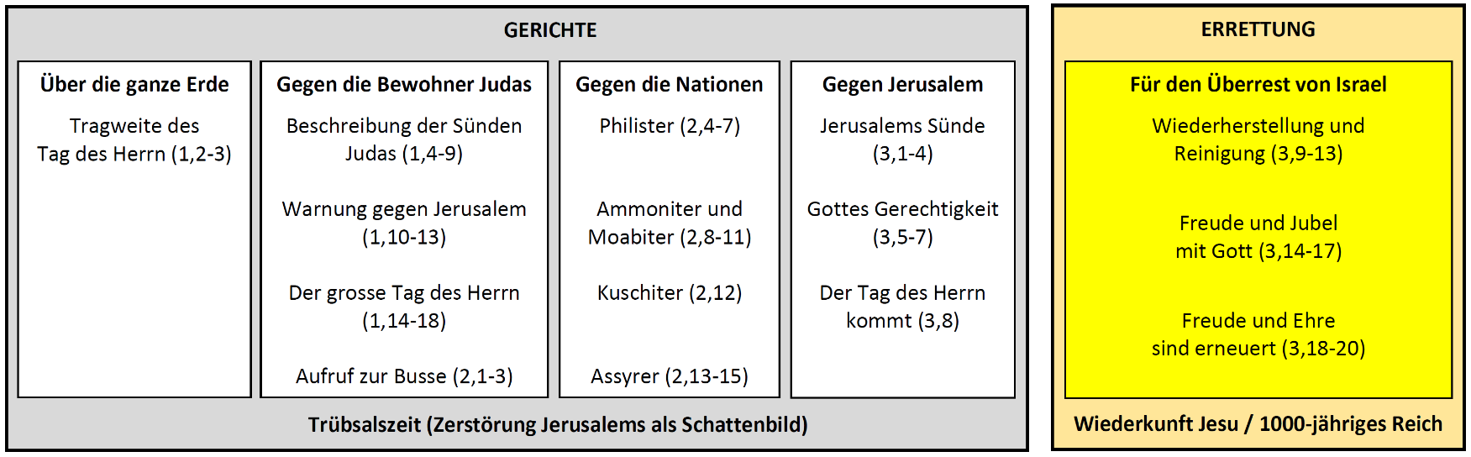

Im ersten Teil geht es um Gerichte in der Trübsalszeit, wobei hier und da die bevorstehende Zerstörung Jerusalems durch Nebukadnezar als Schattenbild dient. Zuerst beschreibt Gott die Tragweite der Gerichte in der Trübsalszeit, bevor er sich in Hinblick auf diese Zeit an die Bewohner Judas (das Nordreich war zur Zeit Zephanjas schon seit 90 Jahren nach Assyrien verschleppt), dann an die Nationen um Israel, bis er sich schliesslich noch einmal spezifisch an Jerusalem richtet. Im zweiten Teil kommt dann Licht in die Dunkelheit hinein, so wie wir das ähnlich schon im Buch Joel gesehen haben. Dieses Licht kann nur der Menschensohn Jesus Christus bringen (Joh 12,46), der auf die Erde kommt, sich gegen die gesammelten Nationen stellt und den Überrest Israels retten und wiederherstellen wird. Daher ist die Botschaft des Buches klar: Der Tag des Herrn kommt!

Ich möchte nun aus jedem der 5 Abschnitte etwas herausnehmen, so dass wir ein Gefühl für die Botschaft Zephanjas bekommen.

Über die ganze Erde (1,2-3)

Die ersten Verse eines Bibelbuches sind meistens grundlegend für die gesamte Botschaft, so auch bei Zephanja. Das ganze Buch handelt ja vom Tag des Herrn, diese 7-jährige Trübsalszeit und die anschliessende Wiederkunft Jesu. Gott macht hier gleich zu Beginn klar, welche Tragweite der Tag des Herrn hat:

„Ich will alles vom Erdboden gänzlich wegraffen!, spricht der HERR. Ich will wegraffen Menschen und Vieh, ich will wegraffen die Vögel des Himmels und die Fische im Meer und die Ärgernisse mitsamt den Gottlosen; und ich will die Menschen vom Erdboden vertilgen!, spricht der HERR.“ Zeph 1,2-3

Der Begriff für Erdboden beschreibt zweifelsfrei die ganze Erde. Die Gerichte werden also die ganze Erde treffen und zwar alles was darauf lebt: Menschen, Landtiere, Vögel und Fische. Eine ähnliche Wortwahl finden wir bei der Sintflut (vgl. 1Mo 6,7; 7,4; 9,8-10) und so müssen wir uns diese Trübsalszeit auch vorstellen, nämlich eine vollständig vernichtende Flut über die ganze Schöpfung Gottes. Es wird ein globales, weltumspannendes Gericht sein und da es keine Wasserflut sein wird, fallen dieses Mal auch die Fische unter das Gericht. Durch den Sündenfall leidet die ganze Schöpfung, vom Menschen bis zu den kleinsten Pflanzen, und sie sehnt sich nach Erlösung (Röm 8,19) und das bestätigt auch das Neue Testament:

„Denn wir wissen, dass die ganze Schöpfung mitseufzt und mit in Wehen liegt bis jetzt; und nicht nur sie, sondern auch wir selbst, die wir die Erstlingsgabe des Geistes haben, auch wir erwarten seufzend die Sohnesstellung, die Erlösung unseres Leibes.“ Röm 8,22-23

Seit dem Sündenfall lastet Gottes Fluch auf dem Erdboden, Tiere fressen sich gegenseitig auf, Dornen stechen und Nesseln brennen, Hagel schmettert auf die Frucht des Landes, Erdbeben und Tsunamis wüten, die Schöpfung liegt und leidet in Geburtswehen. Diese Geburtswehen gipfeln sich im globalen Gericht am Tag des Herrn. Vielleicht denkst du jetzt, dass Zephanja halt Altes Testament ist und der liebende Gott im Neuen Testament doch viel anders ist und er doch nicht so zornig sein kann und schon gar nicht so ein unvorstellbares Gericht zulassen würde. Nun, der Gott Abrahams, Isaaks und Jakobs ist derselbe Gott heute und der Zorn Gottes liegt noch gleichermassen auf dem Menschen:

„Denn es wird geoffenbart Gottes Zorn vom Himmel her über alle Gottlosigkeit und Ungerechtigkeit der Menschen, welche die Wahrheit durch Ungerechtigkeit aufhalten,“ Röm 1,18

Gottes Zorn richtet sich primär nicht auf den Menschen selbst, sondern auf die Sünde im Menschen und Paulus wendet die ersten 3 Kapitel des Römer Briefes damit auf, um zu zeigen, dass alle Menschen, Juden wie Heiden, Sünder sind. Der Zorn Gottes ist im Neuen Testament so real wie im Alten Testament, auch wenn das heute kaum gepredigt wird. Und am Tag des Herrn wird dieser Zorn Gottes so sichtbar sein wie noch nie zuvor und im Hinblick auf dieses globale Gericht wendet sich Gott nun an verschiedene Menschengruppen.

Gegen die Bewohner Judas (1,4-2,3)

Zuerst wird das Volk Gottes angesprochen, nämlich die beiden übriggebliebenen Stämme im Südreich. Gott hält ihnen ihre Sünde vor und gebraucht anschliessend ein besonderes Bild, um zu zeigen, wie er sie dafür heimsuchen wird:

„Und es wird geschehen, dass ich zu jener Zeit Jerusalem mit Leuchten durchsuchen werde; und ich will die Leute heimsuchen, die auf ihren Hefen liegen, indem sie in ihrem Herzen sagen: »Der HERR wird weder Gutes noch Böses tun!«“ Zeph 1,12

Die Juden feiern jährlich das Passah Fest im Gedenken an den Auszug aus Ägypten und besonders an die Verschonung vor dem Gericht der 10. Plage (2Mo 12,13). Eines der Anweisungen, die Gott für dieses Fest gegeben hat, ist der Verzicht auf gesäuertes Brot (2Mo 12,20) und aus diesem Grund wurde es bei den Juden Tradition, in der Vorwoche des Festes sämtlichen Sauerteig zu verkaufen. Um wirklich sicher zu gehen, dass absolut kein Sauerteig mehr im Haus ist, kommt jedes Jahr vor dem Fest ein Rabbi vorbei, der im Kerzenlicht einer Leuchte die ganze Wohnung auf den Kopf stellt und auf Sauerteig untersucht. Und dieses Bild benutzt Gott hier nun, um den Juden vor Augen zu führen, wie gründlich er sie heimsuchen wird. Niemand wird diesem Gericht entkommen, besonders nicht die, die Träge geworden sind (Hefe entsteht bei stehendem Wein, der lange nicht umgeschüttet wird) und behaupten, dass es Gott zwar gibt, aber dass er sowieso nichts tun würde (der Herr wird weder Gutes noch Böses tun).

Auch hier finden wir eine Parallele zur Gemeinde, denn das Gericht fängt auch im Neuen Testament beim Haus Gottes an (1Pt 4,17). Die Gemeinde wird laufend von Gott geprüft, ihr wird ständig das Senkblei angelegt und geschaut, ob sie im Lot ist, so wie wir das bei Amos gesehen haben (Am 7,7-9). Als Johannes auf der Insel Patmos in der Verbannung war, erschien ihm der verherrlichte Christus und er beschreibt seine Augen wie folgt:

„seine Augen waren wie eine Feuerflamme,“ Offb 1,14b

Seine Augen sind wie eine Feuerflamme vor denen nichts verborgen bleibt. Er ist der Herr seiner Gemeinde und er prüft sie fortwährend auf alles, was nicht im Einklang mit seiner Heiligkeit steht. In den Sendschreiben sagt er jeder Gemeinde „ich kenne deine Werke“, insgesamt 7x Mal sagt er das in Offb 2-3. Er kennt jede Gemeinde, er kennt auch unsere Gemeinde. Er weiss was wir tun, er weiss was wir reden, er weiss was wir denken. Wie mit der Leuchte durchsucht er seine Gemeinde, damit sie „weder Flecken noch Runzeln noch Ähnliches habe, sondern dass sie heilig und tadellos sei“ (Eph 5,27b).

Der schreckliche Tag des Herrn

Bis hier wissen die Juden, dass Gott sie heimsuchen (Zeph 1,12-13) und warum er das tun wird (Zeph 1,4-11), aber Zephanja hat noch nicht gesagt was dabei geschehen wird (auch wenn natürlich vor allem Joel schon einiges dazu gesagt hat, siehe dazu die Predigt zu Joel). Was nun folgt sind 5 Verse, die die konzentrierteste Beschreibung zum Tag des Herrn in der ganzen Bibel beinhalten:

„Nahe ist der große Tag des HERRN; er ist nahe, und sehr rasch kommt er herbei! Horch, der Tag des HERRN! Bitter schreit dort auf der Held. Ein Tag des Zorns ist dieser Tag, ein Tag der Angst und der Bedrängnis, ein Tag des Ruins und der Zerstörung, ein Tag der Finsternis und des Dunkels, ein Tag des Gewölks und des Wolkendunkels, ein Tag des Schopharschalls und des Alarmblasens gegen die festen Städte und gegen die hohen Zinnen. Da will ich die Menschen ängstigen, dass sie herumtappen wie die Blinden; denn am HERRN haben sie sich versündigt; darum soll ihr Blut hingeschüttet werden wie Staub und ihr Fleisch wie Mist! Weder ihr Silber noch ihr Gold wird sie retten können am Tag des Zornes des HERRN, und durch das Feuer seines Eifers soll das ganze Land verzehrt werden; denn eine Vernichtung, einen plötzlichen Untergang wird er allen Bewohnern des Landes bereiten.“ Zeph 1,14-18

Ein enorm schwer verdaulicher Abschnitt, wortwörtlich! Als Johannes in der Offenbarung Jesu das Büchlein ass, in dem diese Gerichte aufgeschrieben waren, da wurde es ihm bitter im Bauch (Offb 10,9-10). Das globale Gericht wird Gott im Feuer seines Eifers bringen und wer denkt das ist lediglich eine alttestamentliche Beschreibung von Gott, der irrt:

„Denn unser Gott ist ein verzehrendes Feuer.“ Hebr 12,29

Paulus warnt hier die zum Abfall drohenden Empfänger des Hebräerbriefes und das müsste er nicht tun, wenn Gott «nur» ein Gott der Liebe und Gnade wäre. Dann könnten sie ja beruhigt zum Judaismus zurückkehren, aber das ist eben nicht der Fall! Paulus warnt sie, weil Gott auch ein Gott des Gerichts ist. Er ist ein verzehrendes Feuer und schlussendlich muss jeder mindestens einmal vor dem Richterstuhl Christi erscheinen (nach der Entrückung (2Kor 5,10), beim Völkergericht (Mt 25,31ff) und/oder nach dem 1000-jährigen Reich (Offb 20,11)) und es ist dieses kommende Gericht, warum wir evangelisieren:

„In dem Bewusstsein, dass der Herr zu fürchten ist, suchen wir daher die Menschen zu überzeugen,“ 2Kor 5,11a

Es steht nicht «In dem Bewusstsein, dass der Herr ein Gott der Liebe ist» oder «dass der Herr ein Gott der Gnade ist», auch wenn diese Dinge natürlich auf Gott zutreffen. Der Grund, warum wir evangelisieren ist, weil der Herr zu fürchten ist, weil sein Gericht zu fürchten ist und weil es «schrecklich ist, in die Hände des lebendigen Gottes zu fallen» (Hebr 10,31). Hast du gewusst, dass Jesus und auch die Apostel nicht ein einziges Mal über die Liebe Gottes zu Ungläubigen gepredigt haben? In der Tat finden wir in der gesamten Bibel keine Stelle, bei der mit Ungläubigen über die Liebe Gottes gesprochen wird. Die Predigt von Jesus und den Aposteln war ein Aufruf zur Busse (Mk 1,15; Apg 2,38) und so ist es auch bei Zephanja. Nach diesem erschütternden Abschnitt über die Gerichte am Tag des Herrn fordert Zephanja das Volk zur Busse auf:

Bussaufruf

„Tut euch zusammen, sammelt euch, du Volk ohne Scham, ehe der Ratschluss sich erfüllt — wie Spreu verweht, geht der Tag vorüber! —, ehe der grimmige Zorn des HERRN über euch kommt, ehe der Tag des Zornes des HERRN über euch kommt! Sucht den HERRN, alle ihr Demütigen im Land, die ihr sein Recht übt! Sucht Gerechtigkeit, sucht Demut; vielleicht werdet ihr Bergung finden am Tag des Zorns des HERRN!“ Zeph 2,1-3

Auch diese Verse sind primär an die Juden gerichtet und haben eine enorme Bedeutung für den jüdischen Überrest in der Trübsalszeit. Doch können wir hier wieder Prinzipien für uns herausnehmen, denn es lassen sich wieder Parallelen im Neuen Testament finden. Zuerst ruft Gott das Volk auf sich zusammenzutun, sich zu sammeln. Sie sollen diese schwierige Zeit nicht alleine durchstehen, sie brauchen einander ganz besonders in dieser Zeit. Dieser Aufruf Gottes finden wir 1:1 im Neuen Testament für die Gemeinde:

„und lasst uns aufeinander achtgeben […], indem wir unsere eigene Versammlung nicht verlassen, wie es einige zu tun pflegen, sondern einander ermahnen, und das umso mehr, als ihr den Tag herannahen seht!“ Hebr 10,24-25

Vielleicht erinnert ihr euch noch an den Hebräerbrief und warum er geschrieben wurde. Einige gläubige Juden hatten wegen Druck von aussen die unendlich dumme Idee eine Zeit lang zum Judaismus zurückzukehren (mehr dazu siehe die Predigten zum Hebräer Brief). Aus diesem Grund fingen sie an die Gemeindeversammlungen zu verlassen und hier kämpft nun Paulus vehement dagegen an. Er sagt wir müssen aufeinander achtgeben und das können wir nicht, wenn wir nicht in die Gemeinde gehen. Wir brauchen einander, wir brauchen Ermahnungen und das besonders (umso mehr!) im Hinblick auf den herannahenden Tag. Paulus hatte hier primär das Gericht im Jahre 70 n.Chr. vor Augen, das aus der damaligen Sicht jederzeit kommen konnte. Dasselbe gilt aber auch für die Entrückung, die jederzeit geschehen kann. Wir sollen in die Gottesdienste kommen, wir sollen ins g12 kommen, wir sollen bei den Zoom Meetings dabei sein, wir sollen in die Jugi kommen und das umso mehr, weil Jesus jederzeit zurückkommen kann und wir bereit sein sollen! Das ist heute nicht mehr populär, heute denken viele es reicht ja, wenn man am Sonntag in den Gottesdienst kommt und beim g12 und Gemeindezoom hat man dann wichtigeres zu tun. Das ist so weit entfernt von dem was Gott möchte!

Wir lesen in Vers 3 was die Juden bei diesen Versammlungen tun sollen, nämlich den Herrn suchen (bedeutet Gebet), Recht üben und demütig sein (vgl. Mi 6,8). Das ist so neutestamentlich, ich könnte hier zu all diesen Dingen eine ganze Reihe NT Bibelstellen aufführen, aber ich möchte gleich zum Endziel kommen, nämlich:

„untadelig in Heiligkeit zu sein vor unserem Gott und Vater bei der Ankunft unseres Herrn Jesus mit allen seinen Heiligen.“ 1Thess 3,13b (ELB)

Untadelig in Heiligkeit sein bei der Wiederkunft Jesu, um das geht es! Es kommt also sehr wohl darauf an, was wir in diesem Leben tun, auch und gerade besonders wenn wir gerettet sind. Nehmen wir also die Botschaft Zephanjas zu Herzen: Den Herrn im Gebet suchen, Recht üben und demütig sein und das umso mehr, da Jesus jederzeit zurückkommen kann.

Gegen die Nationen (2,4-15)

Zephanjas Botschaft betrifft primär das Volk Gottes und so ist es auch im Abschnitt, in dem es um die Gerichte gegen die Nationen geht. Hier sind Nachbarstaaten Israels angesprochen und davon möchte ich aus aktuellem Anlass kurz etwas erwähnen. Auf diesem Bild sind die aktuellen Zahlen der Juden und den Palästinensern im Land Israel angegeben:

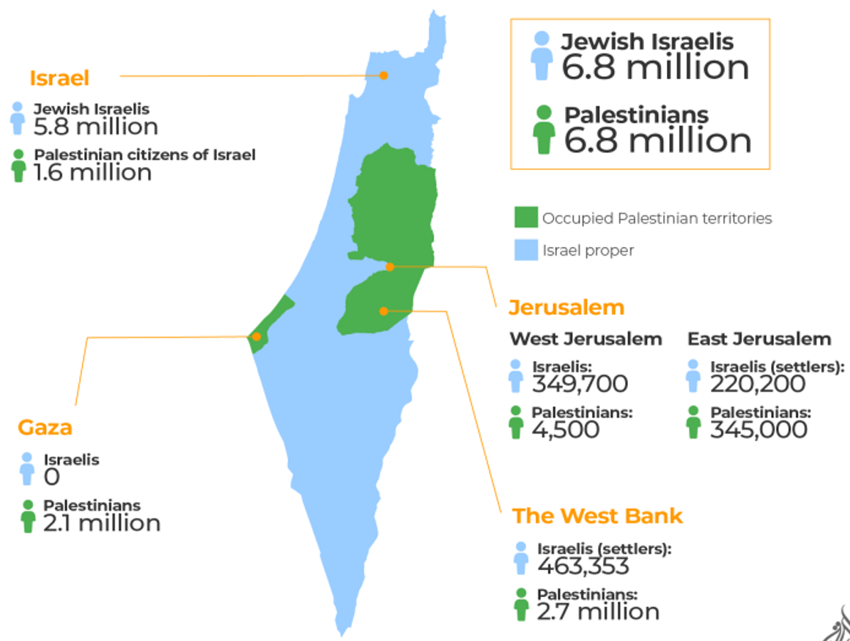

Auffällig ist, dass es überall im Land Israel palästinensische Anwohner gibt, aber es gibt ein Gebiet, an dem kein einziger Jude lebt, nämlich im Gazastreifen. Dieses Gebiet wird seit 2007 von den radikalislamischen Hamas kontrolliert und gegenüber Juden abgeriegelt, allein im Mai 2021 wurde von dort über 4000 Raketen auf die jüdische Bevölkerung abgefeuert. Es geht mir jetzt nicht um den politischen Konflikt, sondern darum, was Gott über dieses Gebiet zu sagen hat:

„Ich will dich so zugrunde richten, dass niemand mehr da wohnen soll! Und der Landstrich am Meer soll zu Weideland mit Hirtenwohnungen und Schafhürden werden; und dieser Landstrich soll dem Überrest vom Haus Juda als Erbteil zufallen,“ Zeph 2,5b-7a

Mit dem Landstrich am Meer ist eben dieser Gazastreifen gemeint, dort, wo heute 2.1 Millionen Palästinenser wohnen. Der Tag des Herrn wird auch dieses Gebiet treffen und das so stark, dass kein einziger überleben wird. Und nicht nur das, Gott wird den Gazastreifen im 1000-jährigen Reich dem jüdischen Überrest als fruchtbares Weideland geben und dann wird es in den Nachrichten heissen, dass dort 0 Palästinenser wohnen. Ich sage das nicht aus mir heraus, sondern weil es Gottes Wort ist und es gibt nichts verlässlicheres als Gottes Wort.

Gegen Jerusalem (3,1-3,8)

Nachdem ganz Juda (Zeph 1,4-2,3) und die Nationen angesprochen wurden, wendet sich Gott noch ganz spezifisch an die Stadt Jerusalem:

„Wehe der widerspenstigen und befleckten, der grausamen Stadt! Sie hat nicht auf die Warnung gehört, die Züchtigung nicht angenommen; sie hat nicht auf den HERRN vertraut, sich nicht zu ihrem Gott genaht!“ Zeph 2,1-2

Er nennt Jerusalem eine widerspenstige, eine befleckte und eine grausame Stadt. Was für ein Ausspruch, wenn man bedenkt, dass Jerusalem Gottes erwählte Stadt ist, es ist seine Stadt, die er genau für diesen Ort bestimmt hat (5Mo 12,14). Er tut das natürlich nicht grundlos, denn er wirft ihnen 4 Dinge vor, die wir allesamt im Hebräer Brief finden können. Das heisst auch hier finden wir Parallelen im Neuen Testament und so können wir diese Prinzipien auch für uns nehmen:
- Auf keine Stimme hören -> (Hebr 3,7-4,13)

Als erstes wirft Gott Jerusalem vor auf keine Stimme gehört zu haben. Jeden Propheten, den er beauftragt hat in seinem Namen zum Volk zu sprechen, haben sie ignoriert und sogar verfolgt. Sie haben ihre Herzen verhärtet gegenüber Gottes Reden und das hat uns Reinhard im Hebräer Brief mit diesem Herz Symbol schon nähergebracht. Dort ist es ebenfalls eine Warnung an Gläubige, die drohen abzufallen, und da sagt Paulus „Heute, wenn ihr seine Stimme hört, verhärtet eure Herzen nicht!“ (Hebr 3,15; 4,7; zitiert aus Ps 95,7-8). Heute heisst so viel wie sofort. Wenn wir Gottes Stimme hören, sei es in der Predigt, sei es im Bibellesen, sei es im Gebet, dann sollen wir unsere Herzen dafür nicht verschliessen, sondern öffnen.
- Keine Zurechtweisung annehmen -> (Hebr 12,25-29)

Der zweite Vorwurf zielt darauf ab, dass Jerusalem keine Zurechtweisung angenommen hat. Immer wieder wollte Gott sie auf den geraden Weg zurückführen, immer wieder wollte er sie unter die Flügel seines Schutzes stellen, aber sie wollten einfach nicht (Mt 23,37; Lk 13,34). Vielleicht erinnert ihr euch noch an das Symbol mit der durchgestrichenen Hand aus dem Hebräer Brief? Dort lautet die Warnung, dass wir das Reden Gottes nicht abweisen sollen. In welcher Form er auch immer redet und sei es in Form von Ermahnungen und Zurechtweisungen, wir sollen es nicht abweisen! Im Zeitalter des Individualismus ist das eine äussert seltene Eigenschaft Ermahnungen annehmen zu können.
- Nicht auf den Herrn vertrauen -> (Hebr 6,18-20)

Sie haben nicht auf den Herrn vertraut. Wie auch, wenn sie doch herumliegen und sagen, dass Gott sowieso nichts tun würde (Zeph 1,12), da kann ja gar kein Gottesvertrauen wachsen. Der Hebräer Brief ermutigt uns, unsere Hoffnung auf den Herrn zu legen, denn das ist der sichere Anker für unsere Seele. Vertrauen wir ihm, dass er das Geschehen dieser Welt in seiner Hand hat und dass er zurückkommen wird, damit wir Anteil haben an der ersten Auferstehung (Offb 20,6).

- Nicht Gott nahen

Als letzter Vorwurf bringt Gott vor, dass sie sich ihm nicht genaht haben. Sie haben ihn nicht gesucht, sie haben ihre Herzen ihm nicht zugewandt, gerade in der Zeit der gottlosen Könige Manasse und Amon war der Tempel eine Ruine geworden. Der Tempel war so verstaubt, wie heute viele Bibeln in den Bücherregalen verstaubt sind. Der Tempel war so verlassen, dass sie nicht einmal mehr wussten was da wirklich drin war und daher waren sie unter Josia so erstaunt, als sie dort das Buch des Gesetzes gefunden haben (2Kö 22,8). Wie sieht das bei dir aus? Wir haben es heute so viel besser, wir müssen nicht einmal mehr zu einem Tempel gehen, um dem Herrn zu nahen und das erst noch nur in weiter Entfernung (die Stiftshütte und der Tempel hatten klare Abgrenzungen). Nein, da uns Jesus mit dem Vater versöhnt hat, dürfen wir jederzeit und an jedem Ort zum Thron der Gnade kommen, wie wir das im Schlüsselabschnitt des Hebräer Briefes lesen:

„So lasst uns nun mit Freimütigkeit hinzutreten zum Thron der Gnade,“ Hebr 4,16a

Die Frage ist, tust du das? Kommst du regelmässig im Gebet zum Thron der Gnade und bist Gott nahe? Der Hebräer Brief fordert dich dazu auf!

Der Tag des Herrn kommt

Nachdem Gott Jerusalems Sünde vorgehalten hat (Zeph 3,1-4), hält er den Bewohnern als Kontrast seine Gerechtigkeit entgegen (siehe vor allem Zeph 3,5, was für ein Ausspruch!) und am Ende dieses Abschnittes richtet er sich an den gläubigen Überrest in der Trübsalszeit:

„Darum wartet auf mich, spricht der HERR, bis zu dem Tag, da ich mich aufmache, um Beute zu machen! Denn mein Ratschluss ist es, Heidenvölker zu versammeln, Königreiche zusammenzubringen, um über sie meinen Grimm auszugießen, die ganze Glut meines Zornes; denn durch das Feuer meines Eifers soll die ganze Erde verzehrt werden.“ Zeph 3,8

In der gesamten Menschheitsgeschichte hat es immer einen Überrest gegeben, der sich treu an den Herrn hielt und so wird es selbst in dieser grausamen Zeit der Gerichte in der Trübsalszeit sein. Wir finden gerade in den Propheten enorm viele Abschnitte, die als Stärkung und Ermutigung an diesen Überrest gerichtet ist. Gott sagt ihnen hier, dass diese schreckliche Zeit Teil seines Ratschlusses ist. Egal ob die Menschen beten oder nicht, egal was sie tun oder lassen, diese Zeit wird genau so kommen wie sie in der Bibel an so manchen Stellen beschrieben ist. Wieder lesen wir den Refrain «denn durch das Feuer meines Eifers soll die ganze Erde verzehrt werden» (vgl. Zeph 1,18) und damit sind wir wieder bei diesem Bild, das ich in der Einleitung schon gezeigt habe. Und jetzt sagt Gott diesem Überrest, was sie in der Trübsalszeit tun sollen und das ist weniger ermutigend als vielleicht erhofft: Sie sollen warten. Der Mensch wartet nicht gerne, er ist in seinem Wesen sehr ungeduldig und so wird das eine Herausforderung sein. Auf was sollen sie aber warten? Auf den Tag, an dem Jesus kommen und eingreifen wird. Er wird nicht einfach kommen und mal schauen was so los ist, sondern er wird kommen und Beute machen, das heisst er wird die feindlichen Bedrohungen besiegen. Jetzt sind wir wieder bei der Frage, was denn dieser Abschnitt für uns zu sagen hat? Können wir aus diesem Prinzip des Wartens und Ausharrens etwas lernen? In der Tat:

„Wir danken Gott allezeit für euch alle, […] indem wir unablässig gedenken an […] euer standhaftes Ausharren in der Hoffnung auf unseren Herrn Jesus Christus vor unserem Gott und Vater.“ 1Thess 1,2-3

Paulus schreibt in seinem Eingangsgruss an die Thessalonicher, dass er Gott für ihr standhaftes Ausharren dankt. Hier ist nicht irgendein Ausharren gemeint, sondern ein auf die Wiederkunft Jesu gerichtetes Ausharren. Jesus wird schon vor der Trübsalszeit zurückkommen und die Gemeinde zu sich nehmen und auf diesen Tag hin sollen wir ausharren und mit dem Herrn dranbleiben, so wie das der Überrest in der Trübsalszeit tun soll.

Errettung für den Überrest von Israel (3,9-20)

Wir kommen zum zweiten und damit zum deutlich kleineren Teil des Buches. Bis jetzt war es eine Reise im Dunkeln, bei der man schon fast das Gefühl hat wir steuern auf ein albtraumhaftes Ende ohne Hoffnung zu. Doch dann spielt Zephanja plötzlich ganz andere Klänge:

„Jauchze, du Tochter Zion; juble, Israel! Freue dich und sei fröhlich von ganzem Herzen, du Tochter Jerusalem!“ Zeph 3,14

Und auch ganz andere Akkorde:

„In jenen Tagen wird man zu Jerusalem sagen: Fürchte dich nicht! Zion, lass deine Hände nicht sinken!“ Zeph 3,16

Was ist geschehen? Da muss irgendein Licht in diesen Sog der Dunkelheit hineingekommen sein, dass Israel im Angesicht dieser Bedrängnis so jubeln kann. Dieses Licht muss im Stande sein, die Dunkelheit zu scheiden und zu verdrängen:

„Der HERR, dein Gott, ist in deiner Mitte, ein Held, der rettet; er wird sich über dich freuen mit Wonne, er wird still sein in seiner Liebe, er wird über dich jubelnd frohlocken.“ Zeph 3,17

Gott ist Licht (1Joh 1,5b) und er wird die Dunkelheit scheiden. Wenn es heisst „dein Gott, […] der rettet“, dann haben wir hier einen verborgenen Hinweis darauf, wie der Messias als Mensch heissen sollte, denn Jesus bedeutet „der Herr ist Rettung“. Der Menschensohn wird in ihre Mitte kommen und sie aus der Drangsal erretten und er wird sich am Überrest Israels mit Wonne erfreuen. Wir haben hier eines der schönsten Liebeslieder im Alten Testament vor uns, denn es drückt die Freude des Herrn über diejenigen aus, die sich trotz aller Bedrängnissen an ihn gehalten und auf ihn gewartet haben. Nach der Rettung wird er still sein in seiner Liebe, was bedeutet das? Wenn er als Retter zurückkommt, dann wird er nicht als Lamm, sondern als Löwe zurückkommen. Ja, er wird Brüllen wie ein Löwe, so wie wir das in Joel, Amos und Jeremia gelesen haben (Joel 4,16, Amos 1,2, Jer 25,30) und die Menschen werden diesem Brüllen Folge leisten müssen. Aber dann, wenn das Völkergericht vorüber ist und der Herr sein Friedensreich aufgerichtet hat, wird Jesus nicht mehr brüllen. Die Zeit der Gerichte und des Brüllens wird vorüber sein und so wird er still sein in seiner Liebe. Zwar still was die Gerichte betrifft, aber nicht was seine Freude betrifft. Auch wenn es befremdlich erscheint, aber wir haben einen singenden Gott (Elberfelder: „er jauchzt über dich mit Jubel.“)! Jesus hat schon bei der Passahfeier gesungen (Mt 26,30) und er wird es wieder tun, wenn der jüdische Überrest in sein Reich eingehen wird.

Schluss

Ich habe zu Beginn gesagt, dass die Johannes Briefe sehr wohl zum Buch Zephanja passen und mit dem folgenden Vers möchte ich nun diese Verbindung machen und damit auch gleich die Predigt schliessen:

„Denn der HERR hat die Gerichte von dir abgewendet, er hat deinen Feind weggeräumt. Der HERR, der König Israels, ist in deiner Mitte; du brauchst kein Unheil mehr zu fürchten!“ Zeph 3,15

Dieser Vers ist ebenfalls an den jüdischen Überrest gerichtet, über den Jesus die Gerichte abwenden wird. Er wird sie aus diesem Zorngericht der Trübsalszeit herausretten, denn er ist der Retter Gott. Und nicht nur der gläubige Überrest errettet er aus dem Zorn, sondern er rettet jeden Gläubigen daraus. Auf ausnahmslos jedem Menschen liegt von Geburt her der Zorn Gottes und es gibt nur einen einzigen Weg, der etwas daran ändern kann:

„Wer an den Sohn glaubt, der hat ewiges Leben; wer aber dem Sohn nicht glaubt, der wird das Leben nicht sehen, sondern der Zorn Gottes bleibt auf ihm.“ Joh 3,36

Wenn du Jesus in dein Leben aufnimmst, dann nimmt er den Zorn des Vaters von dir weg. Warum kann er das? Er musste einen hohen Preis dafür zahlen, denn er nahm diesen Zorn an deiner Stelle auf sich. Als er am Kreuz hing und um 12 Uhr mittags die Dunkelheit kam (Mk 15,33), da zerschlug ihn der Herr mit seinem Zorn (Jes 53,10) und in einem messianischen Psalm lesen wir von diesem Moment:

„Auf mir liegt schwer dein Zorn, und mit allen deinen Wellen hast du mich niedergedrückt.“ Ps 88,8 (ELB)

Die körperlichen Leiden waren eine Sache, aber das Schlimmste war der Zorn Gottes auf Jesus, der ihn von seinem Vater trennte. Weil er das für dich und mich getan hat, müssen wir uns nicht mehr vor dem ewigen Zorn fürchten, der eine ewige Trennung von Gott bedeutet. Und wenn du Zephanja liest mit all diesen Gerichten des Zorns, dann darfst du immer wieder daran denken, dass Jesus das für dich auf sich genommen hat, damit er das ewige Gericht von dir abwenden kann. Er ist der Retter Gott und dafür gehört ihm Lob und Dank bis in alle Ewigkeit.

Amen.

